Happy Summer - Scoala de vara pentru copii
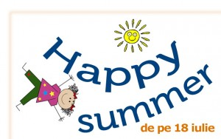
Scoala de vara pentru copii cu varsta intre 6 si 14 ani se desfasoara la Iasi, in perioada 18 iulie – 18 august 2011, in Parcul Copou, la sediul Fundatiei Emil Alexandrescu.

Dorinta de inter-relationare, comunicare si cunoastere a propriei persoane sunt nevoi elementare ale oricarui copil.

Esti unul dintre parintii preocupati de viitorul copilului si vrei ca el sa fie cat mai increzator, sa aiba o personalitate puternica si sa fie integrat si acceptat in mediul in care traieste?
Acum ai posibilitatea sa iti ajuti copilul sa fie stapan pe el si fericit. Inscrie-l intr-un program de dezvoltare personala, o modalitate excelenta de a-l ajuta sa se cunoasca mai bine, sa creada in fortele lui, sa isi descopere calitati si sa gaseasca metode de abordare a diferitelor probleme de viata cu care se confrunta.
Cu ce ii ajuta pe copii?
- invata sa respecte regulile de grup si partenerii de joc, dezvolta un caracter sociabil
- isi dezvolta imaginatia si gandirea proprie
- isi stimuleaza inteligenta emotionala
- exprima si inteleg sentimentele lor si ale celorlalti
- invata sa gestioneze situatii riscante sau dificile pentru varsta lor
- se pregatesc deci pentru urmatoarele etape din viata lor
Cu ce ii ajuta pe parinti?
- primiti un profil al copilului (surprindem trasaturi de personalitate, modele de comportament, reactii emotionale, mod de relationare, aptitudini si potentialul sau)
- primiti brosura "Principii de educatie a copiilor", cateva directii orientative pentru dezvoltarea unei personalitati increzatoare, echilibrate si armonioase a copilului
- si de ce nu, aveti cateva ore doar pentru dumneavoastra, timp in care copilul nu este la televizor, calculator, PSP sau prin jurul blocului

Detalii program

Programul scolii de vara are 4 module, structurat in trei intalniri a cate 4 ore fiecare intalnire.
Se lucreaza pe doua grupe de 10 copii, 6 - 9 ani si 10 - 14 ani (la cerere se pot organiza si alte grupe)

Facilitatorii sunt Andreea, Felicia si Mihai, trei psihologi care iubesc copiii si lucreaza cu ei pentru a-i ajuta sa isi dezvolte abillitati cognitive, emotionale si sociale si sa isi formeze o personalitate echilibrata. Mai multe detalii despre experienta noastra pe www.activelearninginstitute.ro

Dupa fiecare intalnire, parintii primesc pe e-mail concluziile intalnirii si ce au realizat si invatat copiii.

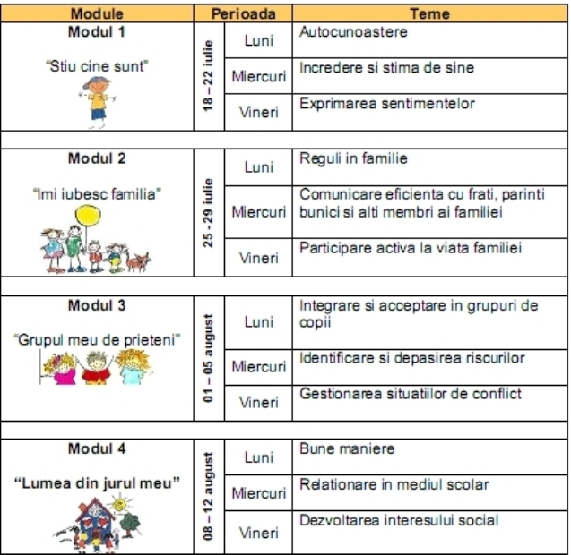

Metode de lucru

Toate exercitiile, activitatile si discutiile sunt adaptate varstei copiilor.

Folosim alternativ:
- art-terapie: modelaj din lut si fimo, origami
- pictura
- colaj
- desen
- jocuri de rol
- exercitii in are liber

Cost: 50 lei/intalnire
Pachetul poate fi achizitionat doar integral, plata se poate face in doua transe, la inceputul si la jumatatea programului.
Se aplica reduceri in cazul fratilor sau grupurilor de minim 3 copii prieteni.
Copiii care nu pot veni la o intalnire nu o platesc.
Pretul include:
- pauza de masa (bufet suedez BIO)
- bauturi racoritoare neacidulate
- brosura pentru parinti “Principii pentru educatia copiilor”
- CD cu fotografii din timpul programului
- rezultatele activitatilor dupa intalnire, fiecarui parinte personal
- profilul copilului
- diplome
- toate materialele necesare pentru activitati
- toate “produsele” realizate de copii vor fi pastrate de ei

Pentru detalii si inscrieri: 0741.11.25.26 sau 0723.21.00.19
E-mail: contact@activelearninginstitute.ro

Data limita pentru inscrieri: 15 iulie

Il asteptam si pe copilul tau ☺

 |  | 

